**Państwowy Powiatowy Inspektor Sanitarny w Myszkowie**

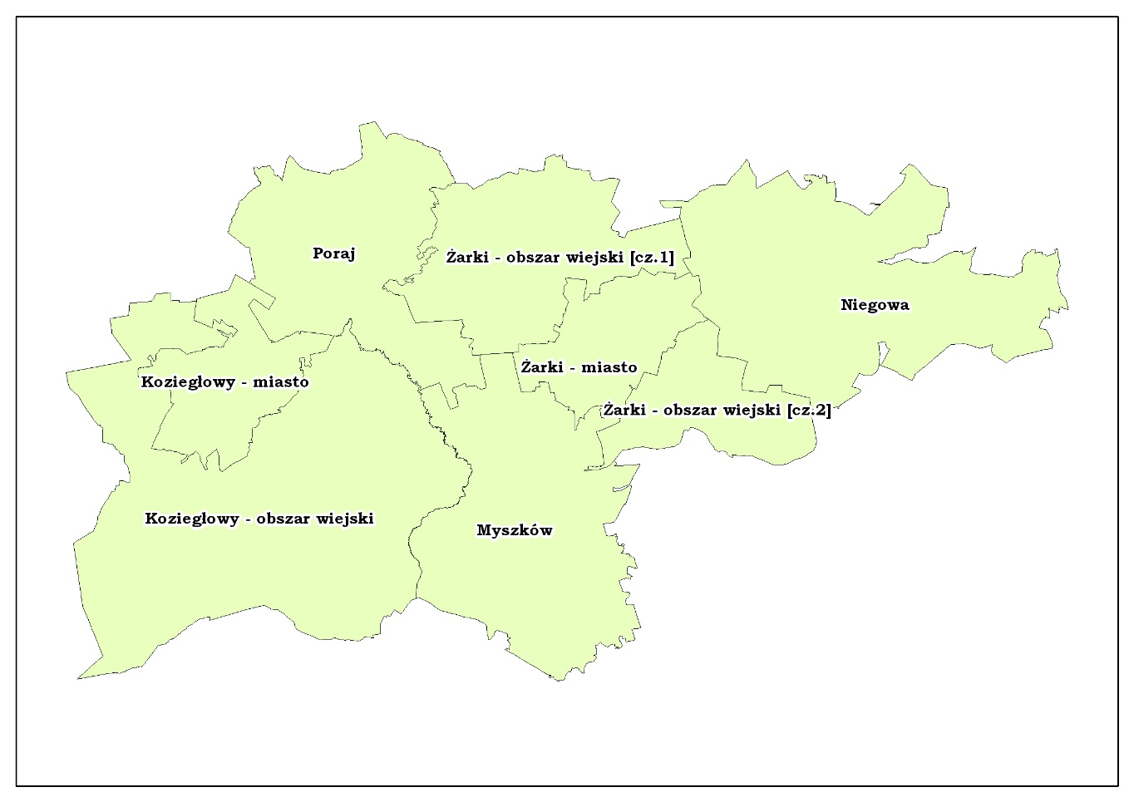

**POWIAT MYSZKOWSKI**

* *Liczba ludności powiatu zaopatrywanej w wodę – ok.* ***68149***
* *Zaopatrzenie w wodę – ilość rozprowadzanej lub produkowanej wody ok.* ***10690*** *m3/d*

Powiat myszkowski liczy 71705 mieszkańców, w tym 68149 zaopatrywanych jest w wodę przeznaczoną do spożycia z wodociągów publicznych. Teren powiatu myszkowskiego zaopatrują 24 wodociągi publiczne dostarczające 3183895 m3 rocznie wody do spożycia.

Ujęcia wody, służące zaopatrzeniu ludności w wodę oparte są na wodach podziemnych, nie zanieczyszczonych bakteriologicznie. Dezynfekcję wody stosuje się w przypadku stwierdzenia zanieczyszczenia mikrobiologicznego wody. Wody podziemne zawierające znaczne ilości związków mineralnych stwarzają problemy z zapewnieniem dobrej jakości wody do spożycia w związku z zawartością w niej żelaza, manganu i siarkowodoru. Usuwanie ich z wody wymaga nowoczesnych urządzeń uzdatniających.

W 2016 r. sieć wodociągów funkcjonujących na terenie powiatu była systematycznie monitorowana. Upoważnieni przedstawiciele Państwowego Powiatowego Inspektora Sanitarnego w Myszkowie pobrali 120próbek wody w ramach monitoringu kontrolnego i monitoringu przeglądowego. Skontrolowano 24 wodociągi publiczne oraz 9 wodociągów zakładowych, produkujących wodę wykorzystywaną do produkcji żywności lub w procesach technologicznych. W ciągu roku w pobranych próbkach wody pojawiały się sporadyczne przypadki przekroczeń parametrów fizykochemicznych i mikrobiologicznych. Powtórne badania próbek wody nie wykazały przekroczeń.

**GMINA MYSZKÓW**

* *Liczba ludności zaopatrywanej w wodę – ok.* ***32250***
* *Zaopatrzenie w wodę – ilość rozprowadzanej lub produkowanej wody ok.* ***32062*** *m3/d*
* *Producentem wody dla miasta Myszkowa jest Zakład Wodociągów i Kanalizacji Sp. z o.o. w Myszkowie.*

***Woda dystrybuowana przez 5 wodociągów W.P. Wyszyńskiego, W.P. Piłsudskiego, W.P. Osińska Góra, W.P. Kościuszki , W.P. Palmowa. Roczna produkcja wody ok. 1345782 m3 wody.***

Upoważnieni przedstawiciele Państwowego Powiatowego Inspektora Sanitarnego w Myszkowie pobrali na terenie gminy Myszków 35 próbek wody przeznaczonej do spożycia w ramach monitoringu kontrolnego oraz 6 w ramach monitoringu przeglądowego.

W ramach prowadzonej kontroli wewnętrznej przedstawiciele producenta wody pobrali 31 próbek w ramach monitoringu kontrolnego oraz 6 próbek w ramach monitoringu przeglądowego.

W związku z obecnością w badanej próbce bakterii grupy coli Państwowy Powiatowy Inspektor Sanitarny w Myszkowie wydał decyzję nr NS/HK/4322-6/16 z dnia 21.09.2016 r. nakazującą zamknięcie ujęcia Myszków-Osińska Góra. Powtórne badania nie wykazały przekroczeń.

Wodociąg Publiczny Myszków ul. Palmowa posiada decyzję na odstępstwo w związku z ponadnormatywną zawartością ołowiu w wodzie do spożycia z terminem wykonania do **31.07.2017 r.**

Informację o skażeniu wody natychmiast przekazywano do właściwego przedsiębiorcy wodociągowego, który podejmował działania zmierzające do eliminacji skażenia, a także wykrycia jego przyczyn, a potwierdzeniem skuteczności podjętych przez niego działań było otrzymanie niekwestionowanych wyników badań wody.

**W roku 2016 na terenie miasta Myszkowa woda w badanym zakresie spełniała wymagania zawarte w rozporządzeniu Ministra Zdrowia z dnia 13 listopada 2015 r., w sprawie jakości wody przeznaczonej do spożycia przez ludzi (Dz. U. z 2015 r., poz. 1989).**

**GMINA KOZIEGŁOWY**

* *Liczba ludności zaopatrywanej w wodę – ok.* ***12040***
* *Zaopatrzenie w wodę – ilość rozprowadzanej lub produkowanej wody ok.* ***1867*** *m3/d*
* *Producentem wody dla Gminy i Miasta Koziegłowy jest Zespół Usług Komunalnych w Koziegłowach.*

***Zaopatrzenie w wodę – zasilanie/ilość rozprowadzanej lub produkowanej wody: woda dystrybuowana przez trzy wodociągi publiczne W.P. Pińczyce, W.P. Rzeniszów, WP Koziegłowy dostarczające – ok. 681480 m3 rocznie.***

W ramach nadzoru nad jakością wody w 2016 r. upoważnieni przedstawiciele Państwowego Powiatowego Inspektora Sanitarnego w Myszkowie pobrali 18próbek w ramach monitoringu kontrolnego i 4 próbki w ramach monitoringu przeglądowego.

W ramach prowadzonej kontroli wewnętrznej przedstawiciele producenta wody pobrali 18 próbek w ramach monitoringu kontrolnego oraz 4 próbki w ramach monitoringu przeglądowego. W próbkach wody pobranych w 2016 r. na terenie gminy i miasta Koziegłowy nie odnotowano przekroczeń.

**W roku 2016 na terenie gminy i miasta Koziegłowy woda w badanym zakresie spełniała wymagania zawarte w rozporządzeniu Ministra Zdrowia z dnia 13 listopada 2015 r., w sprawie jakości wody przeznaczonej do spożycia przez ludzi (Dz. U. z 2015 r., poz. 1989).**

**GMINA PORAJ**

* *Liczba ludności zaopatrywanej w wodę – ok.* ***10565***
* *Zaopatrzenie w wodę – ilość rozprowadzanej lub produkowanej wody ok.* ***1343*** *m3/d*
* *Producentem wody dla Gminy Poraj jest PORECO Sp. z o.o. w Poraju.*

***Zaopatrzenie w wodę – zasilanie/ilość rozprowadzanej lub produkowanej wody: woda dystrybuowana jest przez jeden wodociąg publiczny W.P. Masłońskie. Roczna produkcja wody wynosi ok. 490440 m3 wody.***

W ramach nadzoru nad jakością wody w 2016 r. upoważnieni przedstawiciele Państwowego Powiatowego Inspektora Sanitarnego w Myszkowie na terenie gminy Poraj w ramach prowadzonego monitoringu jakości wody pobrali 12próbek wody do badań w ramach monitoringu kontrolnego i 2 próbki w ramach monitoringu przeglądowego. W ramach kontroli wewnętrznej przedstawiciele producenta wody pobrali 10 próbek wody w ramach monitoringu kontrolnego oraz 2 w ramach monitoringu przeglądowego.

W badanych próbkach wody pobranych na terenie gminy Poraj nie odnotowano przekroczeń.

**W roku 2016 na terenie gminy Poraj woda w badanym zakresie spełniała wymagania zawarte w rozporządzeniu Ministra Zdrowia z dnia 13 listopada 2015 r., w sprawie jakości wody przeznaczonej do spożycia przez ludzi (Dz. U. z 2015 r., poz. 1989).**

**GMINA ŻARKI**

* *Liczba ludności zaopatrywanej w wodę – ok.* ***7724***
* *Zaopatrzenie w wodę – ilość rozprowadzanej lub produkowanej wody ok.* ***1280*** *m3/d*
* *Producentem wody dla Miasta i Gminy Żarki jest Zakład Usług Komunalnych w Żarkach.*

***Zaopatrzenie w wodę – zasilanie/ilość rozprowadzanej lub produkowanej wody: woda dystrybuowana przez cztery wodociągi : W.P. Kotowice, W.P. Czatachowa, W.P. Zaborze, W.P. Zawada. Roczna produkcja wody wynosi ok. 467382 m3.***

W ramach nadzoru nad jakością wody w 2016 r. upoważnieni przedstawiciele Państwowego Powiatowego Inspektora Sanitarnego w Myszkowie na terenie Miasta i Gminy Żarki pobrali do badań16 próbek wody w ramach monitoringu kontrolnego oraz 3 w ramach monitoringu przeglądowego. W ramach kontroli wewnętrznej przedstawiciele producenta wody pobrali 3 próbki wody w ramach monitoringu przeglądowego i 12 prób w ramach monitoringu kontrolnego.

W 2016 r. nie stwierdzono występowania utrzymujących się długotrwale przekroczeń badanych parametrów. Odnotowane przekroczenia dotyczyły parametrów mikrobiologicznych: Enterokoki, ogólna liczba bakterii w 22 0C po 72 h.

Informację o skażeniu wody natychmiast przekazywano do właściwego przedsiębiorcy wodociągowego, który podejmował działania zmierzające do eliminacji skażenia, a także wykrycia jego przyczyn, a potwierdzeniem skuteczności podjętych przez niego działań było otrzymanie niekwestionowanych wyników badań wody.

**W roku 2016 na terenie miasta i gminy Żarki woda w badanym zakresie spełniała wymagania zawarte w rozporządzeniu Ministra Zdrowia z dnia 13 listopada 2015 r., w sprawie jakości wody przeznaczonej do spożycia przez ludzi (Dz. U. z 2015 r., poz. 1989).**

**GMINA NIEGOWA**

* *Liczba ludności zaopatrywanej w wodę – ok.* ***5758 (wliczono mieszkańców sezonowych)***
* *Zaopatrzenie w wodę – ilość rozprowadzanej lub produkowanej wody ok.* ***537*** *m3/d*
* *Producentem wody dla Gminy Niegowa jest Gminny Zakład Komunalny w Niegowie.*

***Zaopatrzenie w wodę – zasilanie/ilość rozprowadzanej lub produkowanej wody: woda dystrybuowana przez jedenaście wodociągów : W.P. Ogorzelnik, W.P. Sokolniki, W.P. Gorzków, W.P. Łutowiec, W.P. Mzurów, W.P. Tomiszowice, W.P. Trzebniów, W.P. Bliżyce, W.P. Dąbrowno, W.P. Antolka, W.P. Brzeziny. Rocznie dostarczają mieszkańcom ok. 196285 m3 wody .***

W 2016 r. w ramach monitoringu jakości wody przeznaczonej do spożycia przez ludzi na terenie gminy Niegowa pobrano do badań 30próbek wody w ramach monitoringu kontrolnego oraz 4 w ramach monitoringu przeglądowego. W ramach kontroli wewnętrznej przedstawiciele producenta wody pobrali 5 próbek wody w ramach monitoringu przeglądowego i 25 próbek w ramach monitoringu kontrolnego.

Odnotowane przekroczenia dotyczyły parametrów fizykochemicznych oraz mikrobiologicznych: bakterie grupy coli, Escherichia coli , Enterokoki, mętność.

Informację o skażeniu wody natychmiast przekazywano do właściwego przedsiębiorcy wodociągowego, który podejmował działania zmierzające do eliminacji skażenia, a także wykrycia jego przyczyn, a potwierdzeniem skuteczności podjętych przez niego działań było otrzymanie niekwestionowanych wyników badań wody.

**W roku 2016 na terenie gminy Niegowa woda w badanym zakresie spełniała wymagania zawarte w rozporządzeniu Ministra Zdrowia z dnia 13 listopada 2015 r., w sprawie jakości wody przeznaczonej do spożycia przez ludzi (Dz. U. z 2015 r., poz. 1989).**